Většina Pražanů dává přednost výstavbě na brownfieldech uvnitř města

Praha, 14. 3. 2018 – Měla by se Praha spíše zahustit, nebo rozšiřovat do polí? To je otázka, se kterou se trápí urbanisté, architekti i vedení metropole už více než dvě desetiletí. Institut plánování a rozvoje hlavního města (IPR) jednoznačně prosazuje konec éry rozrůstání Prahy do krajiny a přesměrování rozvoje dovnitř města. Tzv. město krátkých vzdáleností je nejen výrazně levnější na správu a provoz, ale lépe se v něm také žije. Poslední čtyři roky se o změně paradigmatu – stavět nikoliv na okraji, ale uvnitř a hustě – snaží IPR přesvědčit i veřejnost. A zdá se, že úspěšně. K zahušťování města na brownfieldech se totiž přiklánějí i Pražené.

Podle výsledků průzkumu veřejného mínění, který zadalo Sdružení pro architekturu a rozvoj agentuře Ipsos, více než polovina z 500 dotázaných Pražanů dává přednost výstavbě na brownfieldech. Nevyužívané bývalé tovární areály v širším centru Prahy označilo za ideální místo k výstavbě 51 procent. Dalších 26,3 procenta by ale preferovalo rozšiřování města do krajiny a výstavbu na okrajích metropole. Celkem 12,6 procenta by nestavělo vůbec, naproti tomu osm procent by stavělo kdekoliv, je to možné.
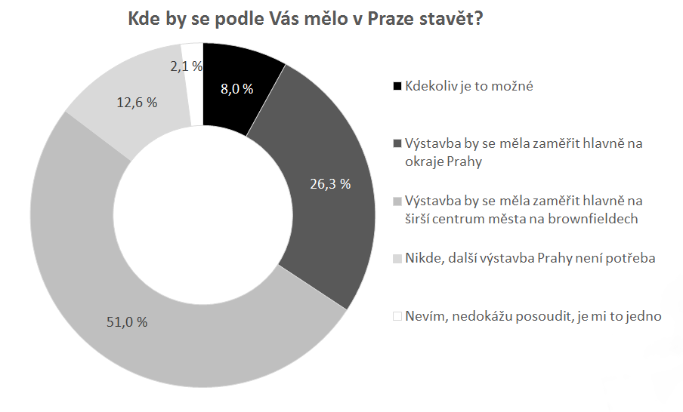
„Praha by měla následovat příklady vyspělých měst, jako je Amsterdam se čtvrtí IJburgu či Borneo-Sporenburgu nebo Hamburk se svou čtvrtí HafenCity, kdy město kvalitně zastavělo bývalé doky. To je příklad schopnosti města samo sebe plánovat, na kterém je vidět aktivní role města, které kooperuje s developery,“ uvedl architekt, urbanista a člen Sdružení pro architekturu a rozvoj Pavel Hnilička, autor známé knihy Sídelní kaše. Výstavba na okrajích podle něho městu škodí. Teoreticky vzato k ní ani není důvod. Na rozdíl od jiných evropských metropolí má Praha uvnitř města téměř tisíc hektarů nevyužívaných pozemků. Na tuto plochu by se vešlo tolik nových obyvatel, jako má Brno. I kvůli tomu bývá Praha přirovnávána k ementálu a ve srovnání se sousedními metropolemi je poměrně řídce osídleným městem. Zatímco Praha má hustotu zalidnění 25 obyvatel na hektar, ve Vídni je to 41, v Mnichově 44 a v Berlíně 40 obyvatel na hektar.
Budoucnost města je na brownfieldech
Budoucnost rozvoje města právě na brownfieldech vidí také největší rezidenční stavitel a další člen Sdružení pro architekturu a rozvoj Dušan Kunovský. Jeho firma Central Group se proto již před lety na nákup pozemků tohoto typu zaměřila a v současnosti tak vlastní v Praze jen na osmi největších brownfieldech 510 tisíc m2 pozemků, na nichž může v budoucnu vzniknout 11 tisíc bytů. „Výstavba na brownfieldech je dražší, než stavba tzv. na zelené louce o náklady často v mnoha desítkách milionů korun na dekontaminaci a demolici původních objektů. Přesto jde jednoznačně o současný trend,“ řekl Kunovský. Díky revitalizaci podobných zanedbaných a nepřístupných brownfieldů totiž vzniká kompaktní město s bohatou nabídkou služeb a kvalitní dopravní obslužností. Jen od určité hustoty a počtu obyvatel, potenciálních zákazníků, se totiž v nově vznikajících bytových areálech podnikatelům vyplácí zřizovat restaurace, obchody a služby.

Analytik a člen Sdružení pro architekturu a rozvoj a zároveň partner poradenské firmy KPMG Pavel Kliment vnímá zrychlené využití rozvojových a transformačních ploch uvnitř města jako velký potenciál i pro řešení stávající situace v Praze, kdy se ceny bytů začínají vymykat možnostem jejích obyvatel. „Nedostupnost bydlení může negativně ovlivnit budoucí postavení Prahy v konkurenci ostatních měst a její ekonomickou výkonnost,“ podotkl Kliment.

Levné město krátkých vzdáleností
Do jaké míry mají tvůrci Prahy v rukou budoucí náklady, které město za nové zastavěné části ponese, pregnantně ilustruje studie Hustota a ekonomika měst. Zveřejněna by měla být v následujících týdnech. Pavel Hnilička a další autoři z IPR a ČVUT v ní například vyčíslili, že roční náklad na údržbu a provoz veřejných prostranství v zástavbě rodinných domů činí 5900 korun na osobu za jeden rok a v blokové zástavbě typu Vinohrad 1283 korun na osobu za rok, tedy 4,6krát méně. „Kdybychom uvažovali, že by se mělo stavět nové město řekněme pro 20 tisíc obyvatel jako například Seestadt Aspern ve Vídni, tak by se pak náklady u těchto dvou typů zástavby v ročním rozpočtu lišily o 92 milionů korun. Za deset let už je to téměř miliarda ve prospěch hustšího města. Za tyto peníze se dá místo pouhých ulic vystavět řada jiných staveb, jako jsou školy, školky, veřejné parky, koncertní sály, muzea, galerie, hřiště, bazény a mnohé další,“ dodal Hnilička.
Studie také ukazuje, jak je hustota města úzce provázaná s dopravou. Hustota pod 30 obyvatel na hektar znamená závislost na automobilu jako jediném možném dopravním prostředku, pod hustotou 50 obyvatel na hektar bývají dotace z obecních rozpočtů už tak vysoké a spoje tak řídké, že veřejná doprava přestává být pro obyvatele atraktivní. Zásadní je nicméně údaj, že pěší vazby se začnou odehrávat v těch částech sídel, které mají hustotu alespoň sto obyvatel na hektar.
O tom, jak „hustá“ nebo naopak „řídká“ je budoucnost Prahy, rozhodne do značné míry nový Metropolitní plán, jehož definitivní verze bude zveřejněna v druhé polovině dubna. Hnilička se ale domnívá – a je to i jedna z tezí České komory architektů k novému stavebnímu zákonu – že by bylo navíc potřeba daňově zvýhodnit výstavbu na brownfieldech, a naopak znevýhodnit zástavbu na zelené louce, která přináší městu vysoké náklady na obsluhu nových obytných území.

